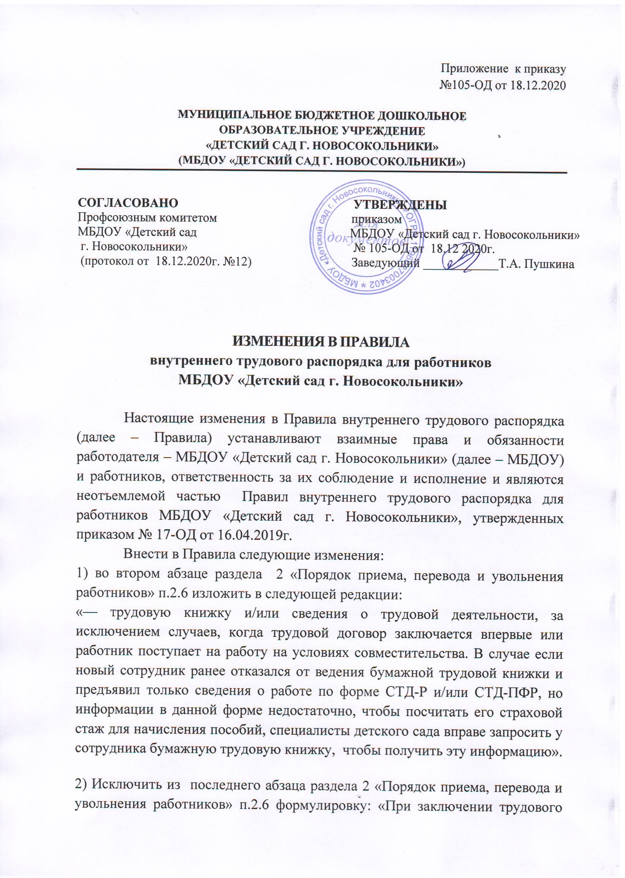

договора впервые МБДОУ оформляет работнику трудовую книжку», заменив ее на следующую редакцию: «Сотрудникам, которые устроятся в детский сад после 31 декабря 2020 года и для них это будет первое место работы, работодатель новую бумажную трудовую книжку заводить не будет».

3) Дополнить первое предложение раздела 2 «Порядок приема, перевода и увольнения работников» п.2.9 словами: «если он не отказался от ведения трудовой книжки».
4) Дополнить раздел 2 «Порядок приема, перевода и увольнения работников» п.2.9 абзацем:
«Если работник отказался от ведения трудовой книжки, МБДОУ предоставляет сведения о трудовой деятельности работника в органы Пенсионного фонда РФ в соответствии с порядком, определенным законодательством РФ».

5) В разделе 2 «Порядок приема, перевода и увольнения работников» п.2.13 предложение «В день увольнения работодатель выдает работнику его трудовую книжку с внесенной в нее и заверенной печатью МБДОУ записью об увольнении» дополнить следующими словами: «если работник не отказался от ведения трудовой книжки».

6) Дополнить раздел 3 «Основные права и обязанности работников» пунктом 3.2.14. в следующей редакции:
«3.2.14. Работники в возрасте до 40 лет при прохождении диспансеризации имеют право на освобождение от работы на один рабочий день раз в три года с сохранением за ними места работы и среднего заработка.
Работники, достигшие возраста 40 лет, при прохождении диспансеризации имеют право на освобождение от работы на один рабочий день один раз в год с сохранением за ними места работы и среднего заработка.
Работники, не достигшие возраста, дающего право на назначение пенсии по старости, в том числе досрочно, в течение пяти лет до наступления такого возраста и работники, которые получают пенсии по старости или пенсии за выслугу лет, имеют право на освобождение от работы на два рабочих дня один раз в год с сохранением за ними места работы и среднего заработка.
Работник обязан сообщить письменно о том, что планирует пройти диспансеризацию, не позднее чем за три рабочих дня до диспансеризации и согласовать дату/даты с заведующим.
Работник вправе не выходить на работу и использовать день или дни для диспансеризации после того, как ознакомится с приказом об освобождении от работы.
При предоставлении заявления работник, который не достиг возраста, дающего право на назначение пенсии по старости, в том числе досрочно, также предоставляет подтверждение своего статуса как лица предпенсионного возраста (справка из ПФР) или получателя пенсии по старости или по выслуге лет (пенсионное удостоверение).
Работодатель не вправе отказать в предоставлении дней для прохождения диспансеризации. Однако если работник не согласует с работодателем день или дни для прохождения диспансеризации и не выйдет на работу, такое отсутствие может быть расценено как нарушение работником трудовой дисциплины, в том числе и как прогул. Если работодатель не согласовал дату/даты освобождения от работы, указанные в заявлении, работник должен выбрать другую дату/даты.
Работник вправе написать заявление об отпуске без сохранения заработной платы на основании статьи 128 ТК, если ему нужны дополнительные рабочие дни на диспансеризацию сверх минимума, предусмотренного статьей 185.1 ТК. При этом работодатель может, но не обязан согласовать такое заявление.
Работник обязан предоставить делопроизводителю справку из медицинского учреждения, которая подтвердит факт прохождения диспансеризации.
Работник обязан документально подтвердить, что проходил диспансеризацию в день/дни, когда его освободили от работы. В справке должна быть дата/даты диспансеризации, подпись врача и печать учреждения. Документ работник обязан принести работодателю в день выхода на работу после диспансеризации».

7) Дополнить раздел 6 «Рабочее время и его использование» пунктом 6.18 в следующей редакции:
«6.18. При ухудшении эпидемиологической ситуации и риске заражения коронавирусной инфекцией работники могут исполнять свои должностные обязанности вне места нахождения работодателя, то есть удаленно. При этом стороны могут определить в дополнительном соглашении к трудовому договору конкретный адрес, где сотрудник должен будет работать удаленно.
Работник, который работает удаленно, должен взаимодействовать с работодателем по телефону, электронной почте, а также с помощью Skype, Viber и WhatsApp.
Работники должны находиться на связи с вышестоящим руководством на протяжении всего рабочего дня.
В случае если сотрудник не будет выходить на связь в течение рабочего дня, работодатель вправе привлечь за это к дисциплинарной ответственности».

8) Включить в Правила новый раздел 11 «Порядок формирования и выдачи сведений о трудовой деятельности работников» в следующей редакции:
«11.1. С 1 января 2020 года МБДОУ в электронном виде ведет и предоставляет в Пенсионный фонд России сведения о трудовой деятельности каждого работника. Сведения включают в себя данные о месте работы, трудовой функции, датах приема на работу, постоянных переводах, основаниях и причинах расторжения договора с работниками, а также другие необходимые сведения.
11.2. Заведующий назначает приказом работника МБДОУ, который отвечает за ведение и предоставление в Пенсионный фонд России сведений о трудовой деятельности работников. Назначенный работник должен быть ознакомлен с приказом под подпись.
11.3. Сведения о трудовой деятельности за отчетный месяц передаются в Пенсионный фонд не позднее 15 числа следующего месяца. Если 15 число месяца приходится на выходной или нерабочий праздничный день, днем окончания срока считается ближайший следующий за ним рабочий день.
11.4. МБДОУ обязано предоставить работнику сведения о трудовой деятельности за период работы в учреждении способом, указанном в заявлении работника:
- на бумажном носителе, заверенные надлежащим способом;
- в форме электронного документа, подписанного усиленной квалифицированной электронной подписью (в случае ее наличия у работодателя).
Сведения о трудовой деятельности предоставляются:
- в период работы не позднее трех рабочих дней со дня подачи этого заявления;
- при увольнении — в день прекращения трудового договора.
11.5. Заявление работника о выдаче сведений о трудовой деятельности у работодателя может быть подано в письменном виде или направлено на электронную почту работодателя detsad7nsk@mail.ru. При использовании электронной почты работодателя работник направляет отсканированное заявление, в котором содержится:
- наименование работодателя;
- должностное лицо, на имя которого направлено заявление (заведующий);
- просьба о направлении в форме электронного документа сведений о трудовой деятельности у работодателя;
- адрес электронной почты работника;
- собственноручная подпись работника;
- дата написания заявления.
11.6. В случае, когда в день прекращения трудового договора выдать работнику сведения о трудовой деятельности невозможно в связи с его отсутствием либо отказом от их получения, работодатель направляет работнику их по почте заказным письмом на бумажном носителе, заверенные надлежащим образом.
11.7. Работодатель обязан уведомить каждого работника в письменной форме в срок до 31 октября 2020 года об изменениях в трудовом законодательстве, связанных с формированием сведений о трудовой деятельности в электронном виде, а также о праве работника путем подачи работодателю соответствующего письменного заявления сделать выбор между продолжением ведения работодателем трудовой книжки в соответствии со статьей 66 Трудового кодекса Российской Федерации или предоставлением ему работодателем сведений о трудовой деятельности в соответствии со статьей 66.1 Трудового кодекса Российской Федерации.
11.8. Уведомление об изменениях в трудовом законодательстве, связанных с формированием сведений о трудовой деятельности в электронном виде, работодатель вправе составить в письменном виде и вручить лично работнику МБДОУ. Если работник отсутствует на работе, то уведомление работодатель вправе отправить по почте заказным письмом с уведомлением о вручении, направить курьерской службой или отправить скан-копию уведомления по электронной почте работнику».

